object-edits
Object Edits

Palantir Foundry Object Edits 完整参考文档

基于 Palantir Foundry 官方文档整理

目录
Object编辑和物化
用户编辑的应用方式
物化
应用操作时的权限检查
管理模式更改
启用用户编辑历史

Object编辑和物化
# Object编辑和物化
Foundry Ontology通过结合来自各种数据源的数据和用户驱动的Object编辑，支持操作流程，帮助生成洞察，并维护对您重要事物的最新表示。在Foundry Ontology中，用户可以通过应用操作编辑属性值、添加和删除链接以及创建和删除Object。
Foundry中的操作是一个单一事务，根据用户定义的逻辑更改一个或多个Object的属性。操作使您能够在思考整体目标的同时使用和管理数据，而不是追逐特定的属性编辑。操作可以从Foundry应用程序（如Workshop和Object视图）或通过Foundry APIs从外部应用程序触发。有关如何配置和应用操作的更多信息，请参见操作文档。
本节的其他页面讨论了启用操作所需的Object类型和链接类型配置，以及Ontology中支持用户驱动编辑的基础机制。
具有Foundry流数据源的Object类型尚不支持操作

用户编辑的应用方式
# 用户编辑的应用方式
用户编辑可以通过在Ontology管理器的数据源选项卡中使用编辑切换按钮启用或禁用，如下图所示。
图：对象编辑切换
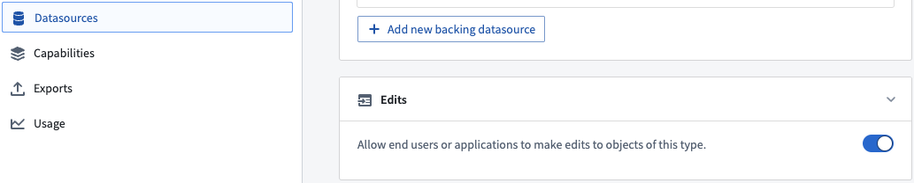

通过操作编辑对象
本节描述Ontology如何使用操作管理对象编辑。
当一个操作被应用于一个对象、链接实例或对象集时，数据修改逻辑会立即应用于对象数据库中的索引，并定期刷新到持久存储中，以Foundry数据集的形式由Funnel拥有和管理。有关更多信息，请参见用户编辑的持久存储文档。

实时数据上的用户编辑
当一个操作被触发时，操作服务会向Funnel服务发送修改指令。该指令存储在Funnel管理的队列中，该队列具有偏移量跟踪功能，以支持同时用户编辑。对象存储V2跟踪任何对象类型和多对多链接类型（通过合并表）的这些偏移量。偏移量应用于对象数据库中实时索引的数据；如果在Ontology查询中读取对象发生在用户修改发送之后，读取的对象保证包含用户编辑。

如何丢弃/清除/删除现有用户编辑
已包含用户编辑的数据只能通过附加的用户编辑进行更新。除了通过附加的用户编辑（例如，对象操作）更新对象或重新创建对象之外，没有直接撤销单个用户编辑或删除的机制。
在某些情况下，可能需要丢弃所有现有的用户编辑，以便将所有对象实例的状态重置为与输入数据源中的状态相同。例如，您可能希望在将对象类型发布到生产环境之前，删除在对象类型测试期间应用的所有用户编辑。
对象存储V2提供了一个用于迁移用户编辑的模式迁移框架。可以使用"删除所有编辑"指令丢弃对象类型上的所有现有用户编辑。此迁移指令可以通过点击Ontology管理器中数据源选项卡的编辑部分中的删除编辑按钮来应用。
图：删除对象编辑
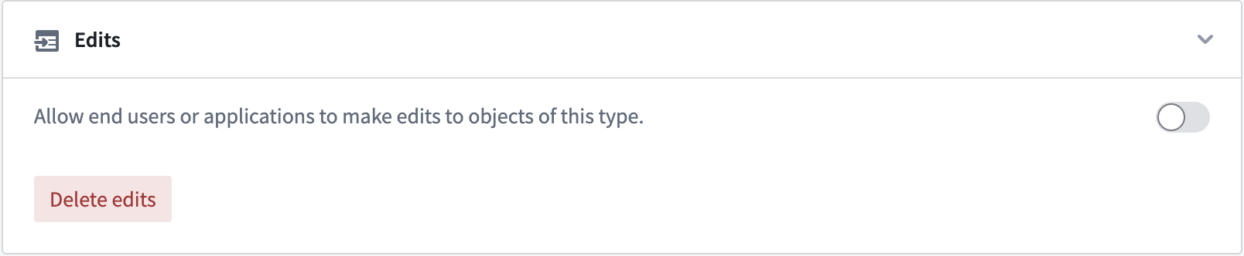
对象存储V1（Phonograph）不支持模式迁移，但从对象类型定义中移除数据输出数据集配置将删除所有现有用户编辑，可以用作变通方法。

Ontology实体版本控制
在应用操作的过程中，加载对象类型元数据信息和对象实例数据用于各种目的，如操作验证，函数和操作副作用。对象实例可能会在应用操作的过程中发生更改，因此必须保证事务性以避免潜在的数据正确性问题（例如，将操作应用于对象实例的错误版本）。
Ontology包括用于检查对象类型和对象实例版本一致性的机制，在对象存储V1（Phonograph）和对象存储V2之间有不同的行为。

前端消费者与操作服务器之间的实体版本控制
考虑以下场景：用户在操作表单中加载对象实例参数的版本{V1, V2, V3, ...}。前端消费者应用使用这些对象参数调用操作服务器的/apply端点，但该请求不包括版本信息。在接收到此请求后，操作服务器在/apply端点加载这些对象的版本为{V1', V2', V3', ...}。请注意，前端加载的版本{V1, V2, V3, ...}与操作服务器加载的版本{V1', V2', V3', ...}可能并不总是相同的。

操作服务器内的实体版本控制
#### 对象存储V1（Phonograph）
在对象存储V1（Phonograph）中，操作服务器会跟踪已加载对象的版本，并在操作执行过程中从缓存加载相同版本。当用户编辑在对象存储V1（Phonograph）中应用时，对象版本包含在请求中。然后对象存储V1（Phonograph）检查是否有任何对象版本已经更改，如果检测到更改，将抛出StaleObject错误。
这些检查确保了操作服务器内的一般一致性。例如，对象存储V1保证操作将在对象的同一版本上生成同步webhook，执行、验证和应用编辑。请注意，对象属性级别的更改未被检查，因此对象不相关属性上的用户编辑可以触发StaleObject冲突。
#### 对象存储V2
在对象存储V2中，操作服务器在将用户编辑发布到Funnel服务之前会进行自己的对象版本检查，但与对象存储V1（Phonograph）相比，仅在服务器收集的版本子集上进行检查。
操作服务器仅检查用于生成编辑的直接对象版本，例如某个对象A的版本被复制到对象B上，这些版本仅与编辑过的对象版本进行检查。
这种行为减少了StaleObject冲突的频率，但在OSv2中保证较弱。在对象存储V2中，操作服务始终在整个操作/apply过程中加载相同版本的对象，但不保证在编辑生成之外读取的对象在操作过程中没有更改。
#### 跨后端操作
如果一种操作类型同时修改OSv1和OSv2中的对象，则被认为是“跨后端”的。在这种情况下，操作服务会对以下内容进行检查：
- 所有在OSv1中读取和/或编辑的对象，以及
- 所有在OSv2中编辑的对象。

用户编辑的持久存储
对象数据库中所有索引数据被视为临时的，需要以其他方式持久存储所有Ontology数据。同样，通过操作应用的用户编辑也必须被持久存储。支持对象类型的Foundry数据源已经以Foundry数据集、受限视图等形式持久存储。
如Funnel管道文档中所讨论的，Funnel服务拥有和管理多个Foundry数据集，包括一个合并数据集，该数据集结合了来自数据源和用户编辑的数据。合并数据集是自动搭建的；这确保了存储在队列中的用户编辑在Foundry中被持久存储，并且队列被清空以防止队列变得过大。默认情况下，此搭建任务在以下情况下触发：
- 每当对象类型数据源中有新的数据事务时，或
- 在数据源中没有新数据的情况下，如果检测到任何对象上的编辑，则每6小时触发一次。

解决用户编辑和数据源更新冲突
在Foundry Ontology中，对象实例可以由输入数据源和用户编辑创建和修改。当单个对象实例（即具有特定主键值的行或对象）接收到来自输入数据源和用户编辑的数据时，这些接收到的值必须通过*冲突解决策略*透明地解决。
有两种解决冲突的策略：
- 策略1：应用用户编辑（默认）
- 策略2：应用最新值

策略1：应用用户编辑（默认）
使用此策略，对象实例的最终状态始终由应用于其的用户编辑决定，无论同一对象实例未来的任何数据源更新。
请参阅下面的流程图，以根据用户编辑和数据源更新确定对象实例的最新状态。
图：对象编辑流程图
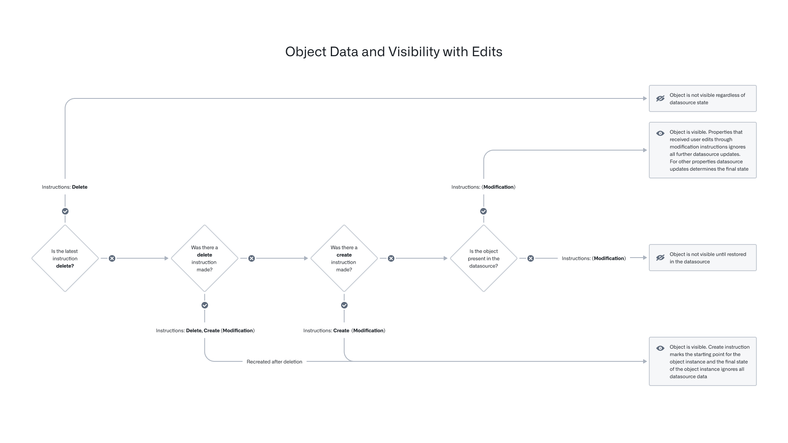
下表显示了在接收到用户编辑和输入数据源更新后，特定对象实例的状态将如何根据“用户编辑优先”的冲突解决策略进行更新。
时间 | 当前数据源行状态 | 用户编辑 | 最终对象状态 | 说明
T0 | `columns = {pk_column = pk1, col1 = val1, col2 = val2}` |  | `properties = {pk_column = pk1, col1 = val1, col2 = val2}, deleted = false`
T1 | `columns = {}` |  | `properties = {}, deleted = true` | 行从数据源中消失，对象实例不再存在于Foundry Ontology中
T2 | `columns = {pk_column = pk1, col1 = val1, col2 = val2}` |  | `properties = {pk_column = pk1, col1 = val1, col2 = val2}, deleted = false` | 相同行在数据源中重新出现
T3 | `columns = {pk_column = pk1, col1 = val1, col2 = val2}` | 修改对象：`properties = {pk_column = pk1, col2 = newVal2}` | `properties = {pk_column = pk1, col1 = val1, col2 = newVal2}, deleted = false` | 用户运行`修改对象`操作
T4 | `columns = {}` |  | `properties = {}, deleted = true` | 行再次从数据源中消失，对象实例不再存在于Foundry Ontology中
T5 | `columns = {pk_column = pk1, col1 = val1, col2 = val2}` |  | `properties = {pk_column = pk1, col1 = val1, col2 = newVal2}, deleted = false` | 相同行在数据源中重新出现，并且当行重新出现时，先前的用户编辑仍然应用于对象实例
T6 | `columns = {pk_column = pk1, col1 = newVal1, col2 = val2}` |  | `properties = {pk_column = pk1, col1 = newVal1, col2 = newVal2}, deleted = false` | 未编辑的属性（`col1`）从输入数据源接收到数据更新，并应用于对象实例
T7 | `columns = {pk_column = pk1, col1 = newVal1, col2 = val2}` | 删除对象 | `properties = {}, deleted = true` | 用户运行`删除对象`操作，对象实例不再存在于Foundry Ontology中
T8 | `columns = {pk_column = pk1, col1 = newVal1, col2 = val2, col3 = null}` |  | `properties = {}, deleted = true`
T9 | `columns = {pk_column = pk1, col1 = newVal1, col2 = val2, col3 = null}` | 创建对象：`properties = {pk_column = pk1, col3 = val3}` | `properties = {pk_column = pk1, col1 = null, col2 = null, col3 = val3}, deleted = false` | 用户运行`创建对象`操作
T10 | `columns = {pk_column = pk1, col1 = newVal1, col2 = newVal2, col3 = newVal3}` |  | `properties = {pk_column = pk1, col1 = null, col2 = null, col3 = val3}, deleted = false` | `col3`在输入数据源中更新，但由于先前的`创建对象`操作，不再考虑对象实例的最终状态
T11 | `columns = {pk_column = pk1, col1 = newVal1, col2 = newVal2, col3 = newVal3}` | 修改对象：`properties = {pk_column = pk1, col2 = newVal22}` | `properties = {pk_column = pk1, col1 = null, col2 = newVal22, col3 = val3}, deleted = false` | 用户运行`修改对象`操作
T12 | `columns = {}` |  | `properties = {pk_column = pk1, col1 = null, col2 = newVal22, col3 = val3}, deleted = false` | 行从数据源中消失，但对象实例仍然存在于Foundry Ontology中，因为它是最后由用户编辑创建的
T13 | `columns = {pk_column = pk1, col1 = newVal1, col2 = newVal2, col3 = newVal3}` | 删除对象 | `properties = {}, deleted = true` | 行重新出现，但用户运行`删除对象`操作，对象实例被删除
T14 | `columns = {pk_column = pk1, col1 = newVal1, col2 = newVal2, col3 = newVal3}` | 修改对象：`properties = {pk_column = pk1, col2 = newVal2, col3 = val3}` | `properties = {}, deleted = true` | 用户在已删除的对象实例上运行`修改对象`操作；任何`修改对象`操作调用都将失败

策略2：应用最新值
使用此策略，用户编辑是有条件应用的；即，用户编辑仅在用户编辑的时间戳比来自数据源的给定对象实例的时间戳值更新时才应用。
#### 配置
冲突解决策略在对象类型级别配置，仅支持OSv2对象类型。
用户可以在Ontology管理器的数据源部分配置此选项。对象类型的每个数据源可以有不同的解决策略。例如，对于由两个数据源支持的对象类型，一个数据源可以使用应用用户编辑（默认），而另一个数据源可以使用应用最新值。应用最新值选项要求数据源包含具有时间戳类型的属性；日期属性类型对此选项无效。时间戳属性用于比较和决定是否应用用户编辑。时间戳属性必须为协调世界时（UTC）。
图：编辑冲突解决配置
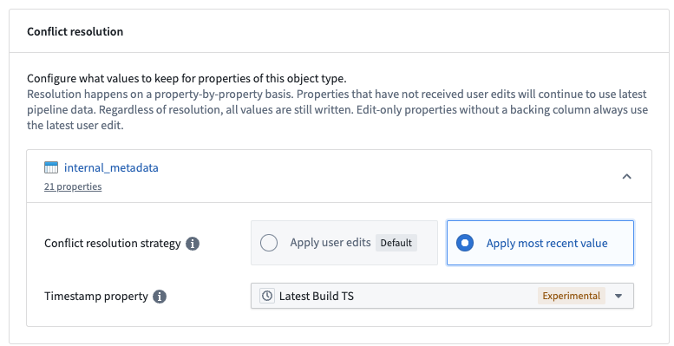
#### 行为
一旦为数据源保存了应用最新值冲突解决策略，任何\_未来的\_用户编辑将有条件地应用于数据源支持的属性。这通过比较对象实例上的时间戳与应用的最新用户编辑的时间戳来实现。如果对象的时间戳早于用户编辑时间，则应用用户编辑，否则忽略。
如果编辑跨多个数据源更新属性，则这些编辑是否有条件应用或始终应用将由支持该属性的数据源的解决策略决定。
请参阅下面更新的流程图，以根据用户编辑和数据源更新确定对象实例的最新状态。
图：对象编辑流程图最新值
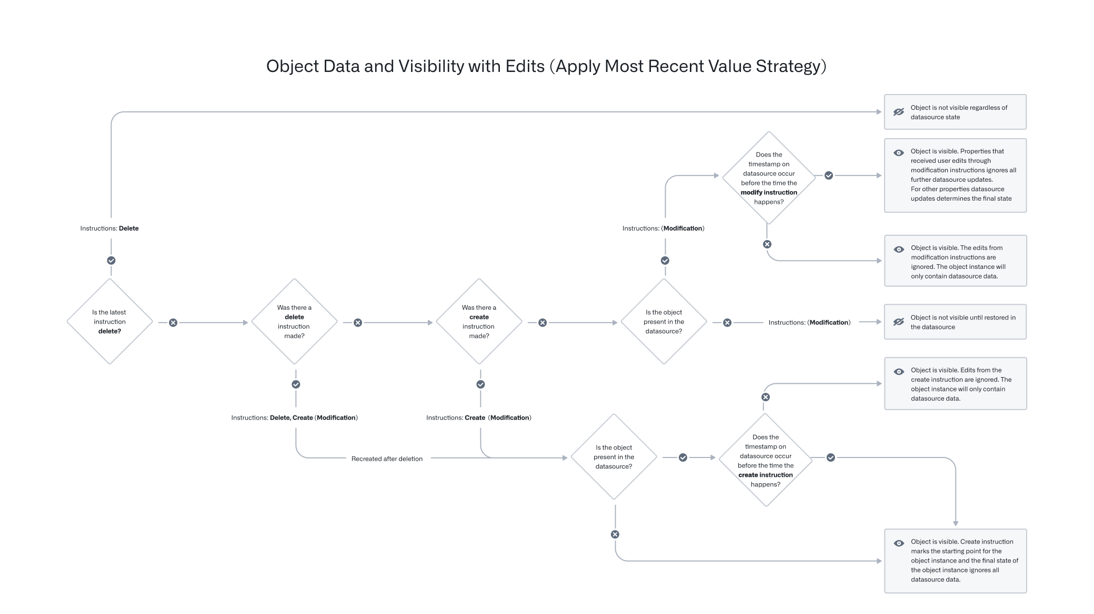
以下示例说明了这种行为。假设有一个Ticket对象类型的三个对象实例，具有以下数据，其中启用了应用最新值选项，并且有一个操作类型更改优先级将工单的优先级修改为P0。
Ticket ID | 标题 | 时间戳 | 优先级
101 | 工单一 | 2010年1月1日 | P1
102 | 工单二 | 2050年1月1日 | P2
103 | 工单三 |  | P2

- 如果对工单一应用更改优先级操作，由于用户编辑在数据源的时间戳值之后，优先级将设置为P0。
- 如果对工单二应用更改优先级操作，由于用户编辑在数据源的时间戳值之前，优先级将保持为P2。
- 如果对工单三应用更改优先级操作，由于数据源的时间戳值不存在，用户编辑总是应用，所以优先级将设置为P0。
#### 仅编辑属性
对于仅编辑属性，无论输入数据源上的时间戳如何，用户编辑总是会被应用。
回到上述的工单示例，考虑下表：
Ticket ID | 标题 | 时间戳 | 优先级 | 团队（仅编辑属性）
102 | 工单二 | 2050年1月1日 | P2 | 销售

假设使用一个操作类型更改团队将团队属性修改为招聘。如果对工单二应用更改团队操作，团队将设置为招聘。无论使用哪种策略解决冲突，由于团队是一个仅编辑属性，编辑将被应用。
当操作同时修改仅编辑和普通属性时，行为保持不变。普通属性编辑根据条件应用，而仅编辑属性编辑总是应用。
#### 仅考虑输入数据源值
请注意，Ontology仅比较来自输入数据源的时间戳。即使用户通过用户编辑更改了时间戳属性，条件比较也只会在输入数据源的时间戳和用户编辑应用时间之间进行。
由于这种行为，时间戳属性必须由输入数据源的时间戳列支持。如果源系统没有提供时间戳值来指示数据馈送的更新时间，输入数据源的时间戳列可以在数据管道中进行修改。
回到上述的工单示例，考虑下表：
Ticket ID | 标题 | 时间戳 | 优先级
101 | 工单一 | 2010年1月1日 | P1

假设使用一个操作类型更改时间戳将上述工单的时间戳修改为2050年1月1日。
Ticket ID | 标题 | 时间戳 | 优先级
101 | 工单一 | ~~2010年1月1日~~ 2050年1月1日 | P1

如果现在对工单一应用更改优先级操作，优先级仍将设置为P0。
尽管对象实例的时间戳已更改，但比较只会在输入数据源的时间戳和用户编辑应用时间之间进行。

物化
# 物化
最新的数据对许多 Foundry 工作流至关重要。Ontology 用户可以通过结合来自输入数据源和用户编辑的数据，创建来自 Ontology 的索引数据的物化，其中包含每个 Object 实例的最新状态。

物化的应用案例
物化的两个主要应用案例是：
- 搭建需要每个 Object 实例的最新状态（包括用户编辑）的下游 Foundry 管道。
- 以启用下载包含所有 Object 实例最新状态的 Ontology 数据，以支持一种 Object 类型。
我们建议通过创建物化数据集并通过其他 Foundry 数据集的现有下载工作流（如 数据导出 和通过 Foundry 变换 导出）来在 Foundry 中协调批量下载。

创建物化数据集
通过在 Ontology 管理器的数据源选项卡中切换编辑配置，导航到物化选项卡。在物化选项卡中，您可以根据输入数据源类型创建物化 Object 数据集或 Object 限制视图，并进行多种配置。
图：物化默认位置
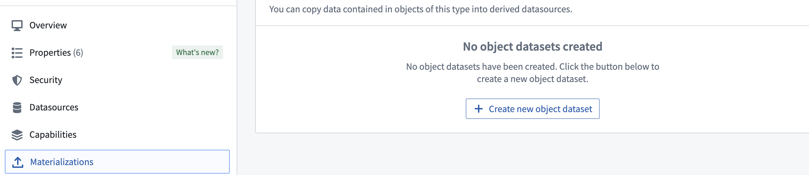

数据输出数据集与物化数据集的比较
在 Object 存储 V1（Phonograph）中，数据输出数据集相当于物化数据集。要启用用户编辑某种 Object 类型或具有连接表的多对多链接类型，在 OSv1 中需要数据输出数据集。
Object 存储 V2 不需要物化数据集来启用用户编辑。相反，用户可以通过在 Ontology 管理器的数据源选项卡中切换编辑配置来启用某种 Object 类型的用户编辑。这使得在 OSv2 中物化是非必填的，用户只需要在上述两个主要应用案例中创建物化。OSv2 还允许创建多个物化数据集，以便用户仅物化某种 Object 类型的部分属性。
OSv1 数据输出数据集与 OSv2 物化数据集之间还有其他行为差异，如下所述。

数据输出和物化数据集中的搭建计划
Object 存储 V1（Phonograph）数据输出数据集和 Object 存储 V2 物化数据集以不同方式处理搭建计划。
- 在 OSv1 中，当有新的用户编辑时，没有机制来触发数据输出数据集的搭建。相反，用户可以创建计划，以按照他们希望的频率搭建他们的数据输出数据集。当没有新数据时，这些搭建会自动中止，以避免使用任何额外的计算资源。如果没有设置计划且未搭建数据输出数据集，数据输出数据集中的数据可能无法准确代表 Ontology。
- OSv2 旨在以不同方式解决两个独立的应用案例。
- 若要在编辑应用时立即反映用户编辑，用户可以启用用户编辑的自动传播。此模式会自动将用户编辑传播到配置的物化数据集中（延迟几分钟）。这可能会产生额外费用，因为可能会根据新用户编辑的频率发生更频繁的搭建。
- 如果用户编辑传播到物化数据集的延迟不是关键问题，用户可以通过配置定期搭建来降低成本。在此模式下，物化数据集会在输入数据源有新数据时或每6小时重建一次。
图：创建新输出数据集
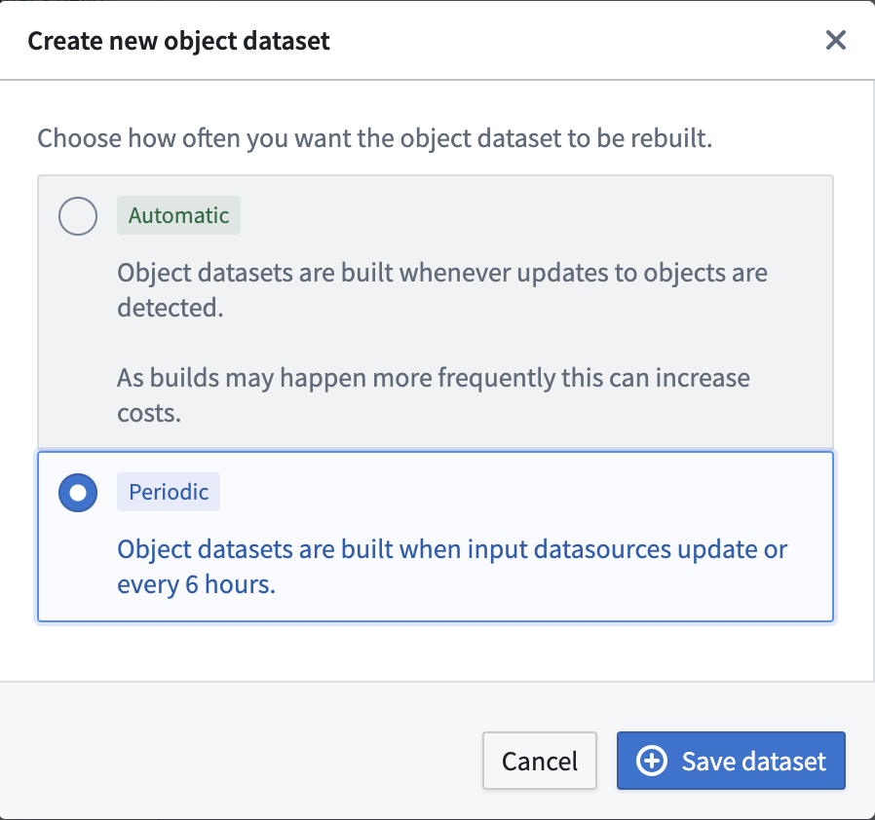
图：现有输出数据集
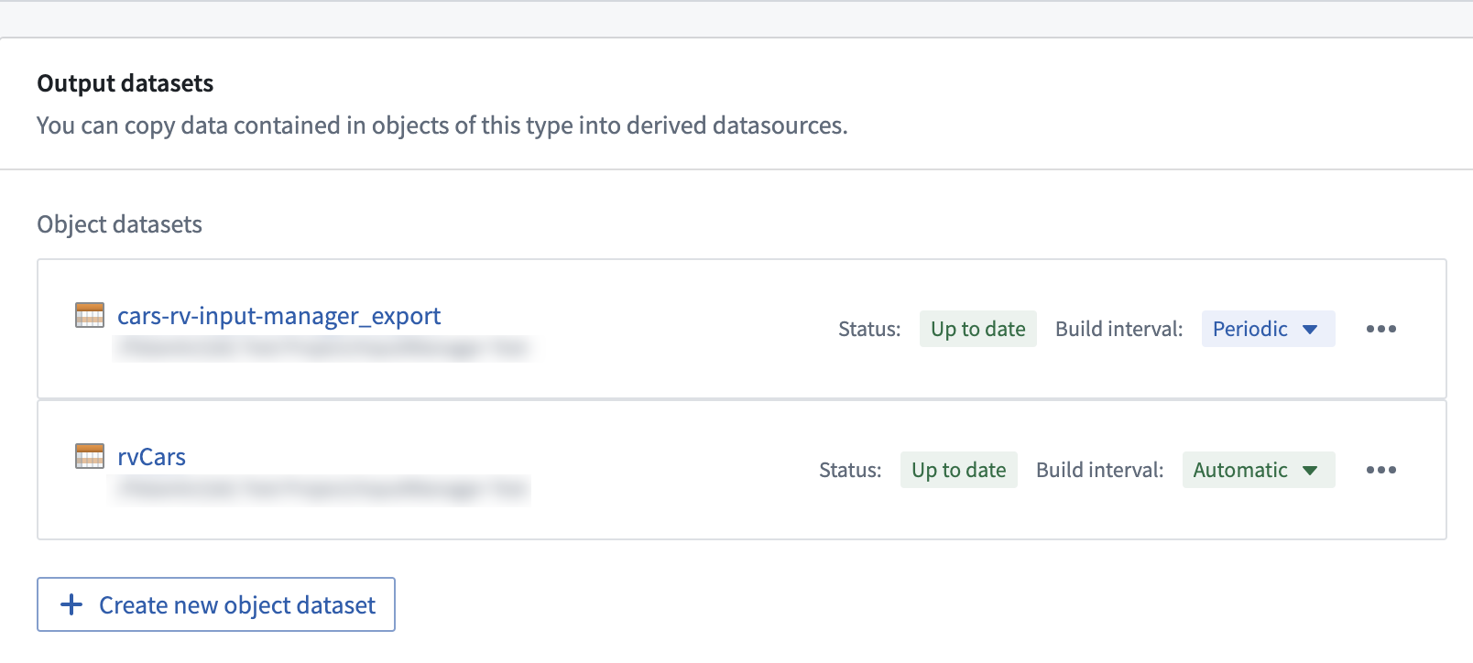

数据输出和物化数据集的保留
数据输出和物化数据集的保留方式不同。
- 在 OSv1 中，数据输出数据集的行为类似于常规数据集，意味着可以在平台内指定特定的保留策略。这使用户可以在定期搭建数据输出数据集时回顾 Object 类型状态的历史快照。
- 在 OSv2 中，物化数据集的保留不可自定义。历史事务会被不断删除，仅保证最新快照可用。在这种情况下，如果保留 Object 类型状态的历史快照很重要，用户需要在下游设置变换。

数据输出和物化数据集中的数据集架构
Object 存储 V1（Phonograph）数据输出数据集和 Object 存储 V2 物化数据集与输入数据源架构的关系不同。
- 在 OSv1 中，输入数据源的架构被复制并用作数据输出数据集的架构。
- OSv2 改变了这种行为，以增加 Foundry Ontology 的可读性。由于用户从 Ontology 中物化数据，物化数据集使用的架构是从 Ontology 定义中复制的，而不是依赖于支持的数据源配置。具体来说，每个属性的 API 名称 元数据被用作物化数据集的架构。如果您希望在从 OSv1 迁移到 OSv2 时继续使用输入数据源的架构（例如，为现有数据输出数据集保证向后兼容性），请联系您的 Palantir 代表。
__ 前缀的列（例如 __is_deleted, __patch_offset）在物化数据集中是用于 Foundry 去重目的的元数据列，不代表 Object 类型的任何状态信息。这些列可能在未来版本中被重命名或删除，且不会事先警告，不应在生产工作流中使用。

数据输出和物化数据集中的限制视图
Object 存储 V1（Phonograph）不允许物化使用限制视图作为输入数据源的 Object 类型的限制视图。用户只能物化包含限制视图输入数据源的支持数据集中所有行的数据输出数据集。然后，用户需负责基于其访问限制正确保障对数据输出数据集的访问。
在 Object 存储 V2 中，用户可以为使用限制视图作为输入数据源的细粒度权限 Object 类型配置常规数据集或限制视图作为物化资源，如下所示。
图：物化资源类型选择
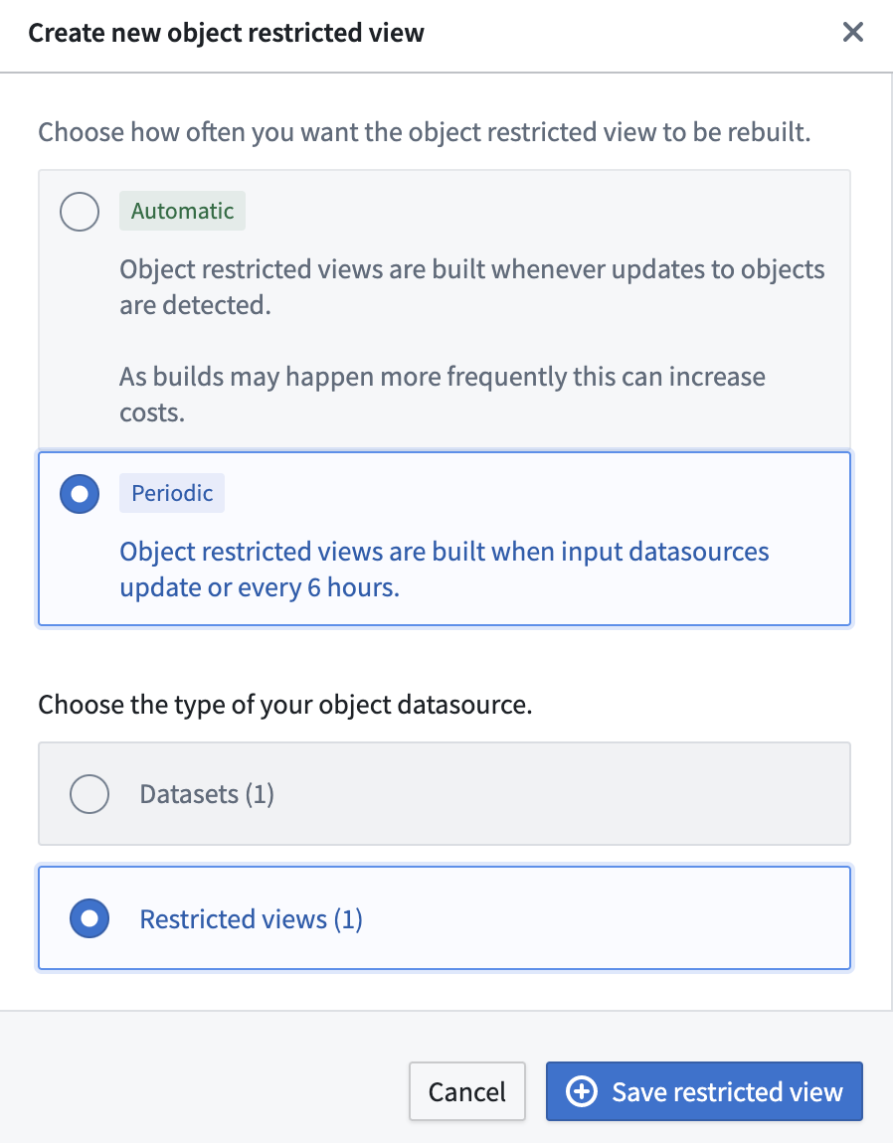
在拥有多个输入数据源的 Object 类型的情况下，用户可以通过选择他们希望物化数据的输入数据源来配置其物化数据集。如果未选择某个输入数据源，则从该输入数据源映射的 Object 类型属性将不会在物化数据集中反映。如果某些输入数据源是限制视图，用户有两种选择：
- 用户可以选择其中一个限制视图资源以物化为限制视图。下面显示了一个示例配置。
图：物化限制视图
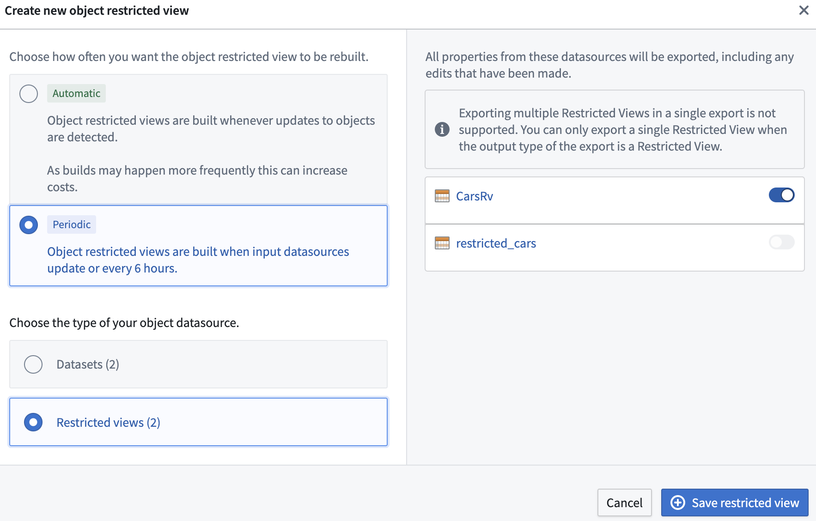
- 用户可以选择多个输入数据源，但在这种情况下，他们只能将 Ontology 数据物化为Foundry 数据集。此限制存在是因为不同的限制视图输入数据源可以具有不同的策略配置，且限制视图当前不支持设置列级策略。下面显示了一个示例配置。
图：具有 RV 源的物化数据集
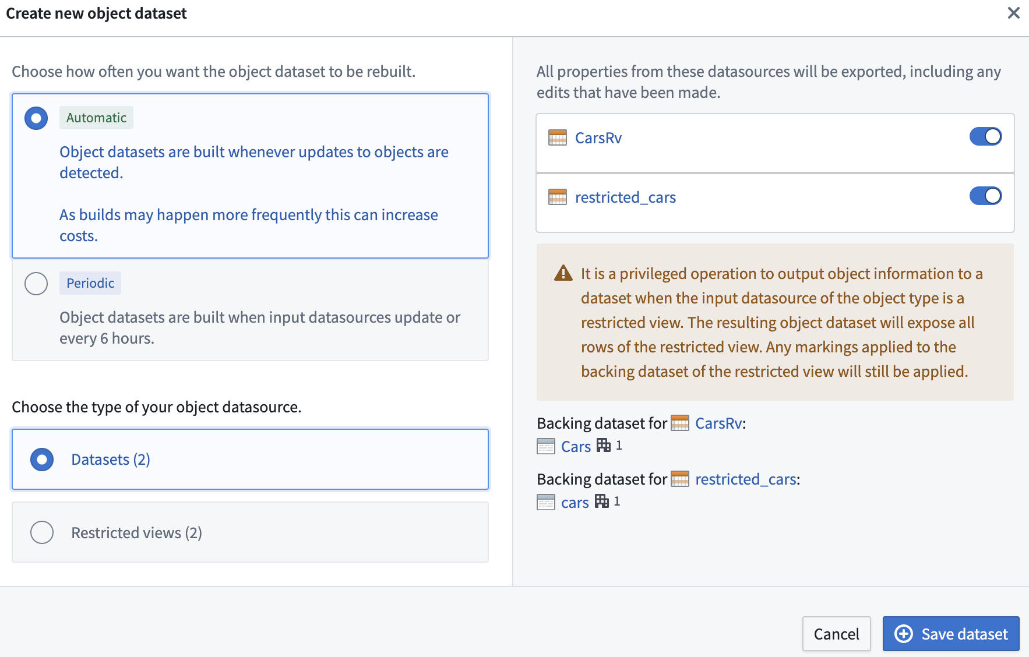

应用操作时的权限检查
# 应用操作时的权限检查
应用操作时的权限检查取决于您是编辑单数据源Object还是多数据源Object。

单数据源Object的编辑
如果Object类型由单个数据源支持，只要满足以下条件，操作允许用户编辑Object：
- 用户可以查看/加载该Object（详情请参见Object权限部分），并且
- 用户通过操作中定义的提交标准。
创建新的Object时，用户必须能够查看Object类型的输入数据源；如果用户无权访问输入数据源，操作运行将失败。

多数据源Object的编辑
Object类型可以具有来自多个数据源的属性。在这些情况下，用户在给定Object实例上的访问级别可能会有所不同，如下所示：
- 用户可以查看整个Object；例如，用户可能有权访问所有数据源以及这些数据源中的所有行。
- 用户可以查看部分数据源；例如，用户可能有权访问某些数据源中的所有行，而没有权访问其他数据源中的行。
- 用户可以查看部分数据源中的部分行；例如，用户可能对某些行的完整Object有访问权限，对某些行的Object有部分访问权限，而对剩余行的Object没有访问权限。
如果Object类型具有多个数据源，则应用操作时的权限检查会更复杂，因为要确保用户能够查看整个Object才能编辑它（如同单数据源Object）可能会非常严格。
以下权限规则针对可以应用于Object的不同种类的操作进行了实施。

创建Object
▎ 场景：给定的Object实例存在于数据源`D[i..k, m..n]`中。用户通过仅在`D[i..k]`中设置属性值来创建该Object。
除非用户可以查看D[i..k]的支持数据源，否则不允许用户创建该Object。不会对D[m..n]进行权限检查。D[m..n]的值默认为null。
如果D[i..k]中的任何一个数据源过去包含该Object（但现在标记为已删除），用户必须具有查看D[i..k]中所有行/Object实例的权限才能重新创建该Object。

编辑或修改Object
▎ 场景：该Object存在于数据源`D[i..k, m..n]`中。用户正在编辑映射到`D[i..k]`的属性。
只要用户可以查看D[i..k]中属性的现有值，就允许用户编辑这些属性。不会对映射到D[m..n]的属性进行权限检查。
D[m..n]将在验证期间显示为null。如果验证通过带有null值，用户可以应用操作。

删除Object
▎ 场景：该Object存在于数据源`D[i..k, m..n]`中。
如果用户无法查看整个Object（换句话说，来自D[i..k, m..n]的所有属性），则不允许用户删除该Object实例。

创建链接
▎ 场景：Object1存在于数据源`D1[i..k]`中，Object2存在于数据源`D2[m..n]`中。
只要用户能够在数据源D1[i..k]和D2[m..n]中的任何一个加载Object1和Object2，就允许用户创建链接。不会对单个属性或数据源进行权限检查。

删除链接
▎ 场景：Object1存在于数据源`D1[i..k]`中，Object2存在于数据源`D2[m..n]`中。
只要用户能够在数据源D1[i..k]和D2[m..n]中的任何一个加载Object1和Object2，就允许用户删除链接。不会对单个属性或数据源进行权限检查。

管理模式更改
# 管理模式更改

更改对象类型模式
基于Foundry Ontology搭建的工作流和应用程序应随着组织需求的变化而发展；在某些情况下，这种发展可能涉及以需要其他地方额外更改的方式更新对象类型的模式（“重大更改”）。模式的重大更改示例包括更改现有属性的数据类型、更改对象类型的支持数据源或更改对象类型的主键。请参阅下文了解重大模式更改的完整列表。
在对象存储V1（Phonograph）中，用户界面会阻止此类模式更改，特别是当对象类型已接收到用户编辑时。这是因为在OSv1中，这些用户编辑无法迁移；相反，重大更改将导致现有用户编辑的丢失，除非可以进行耗时且复杂的人工干预。
对象存储V2取消了此类模式更改的限制，以促进灵活和迭代的工作流构建。为此，OSv2提供了一个模式迁移框架，其中包含一系列预定义的迁移，可在重大模式更改后应用于现有用户编辑。Ontology Manager会自动检测重大模式更改，并指导用户从预定义列表中选择迁移选项。请参阅下文了解支持的迁移完整列表。

示例工作流
在此示例工作流中，用户从一个已存在用户编辑的对象类型中删除了Year属性。Ontology Manager会自动将此识别为重大模式更改，并显示需要迁移的警告，如下所示。
图：重大更改警告
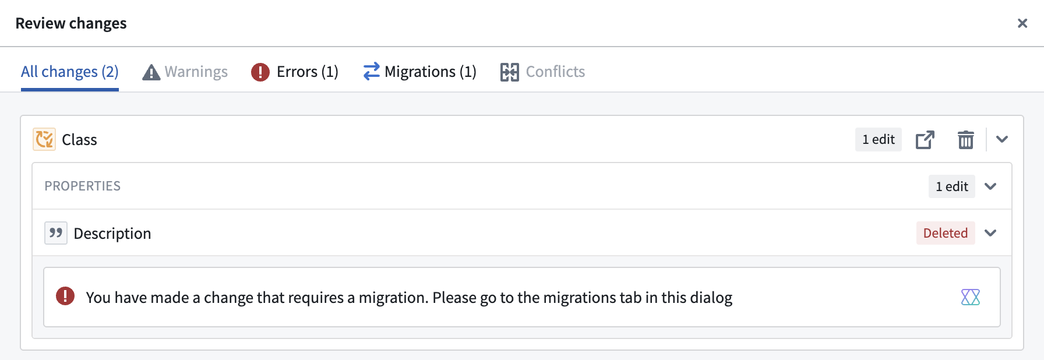
除了显示警告外，当用户想要将更改保存到Ontology时，Ontology Manager将在审核编辑界面中显示一个迁移标签。Ontology Manager将阻止用户保存更改，直到他们为重大更改定义迁移。这防止更改破坏其他工作流。
当用户导航到迁移标签时，Ontology Manager根据重大更改的类型显示可用的迁移选项，如下所示。
图：审核编辑
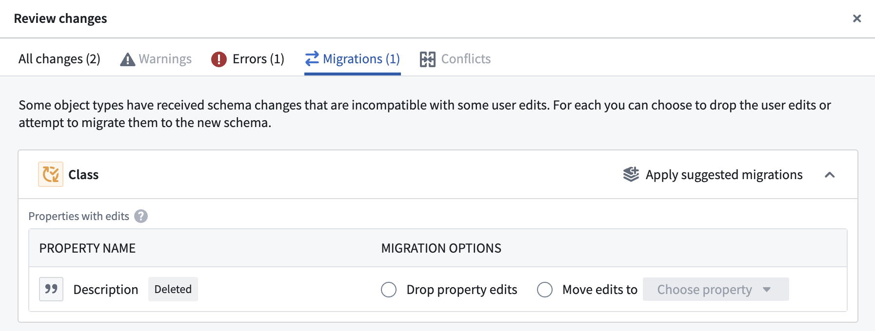
一旦用户在Ontology Manager中指定并保存了模式更改，就会在后台为对象类型创建一个新的模式版本，并协调相应的替换Funnel批处理管道以更新对象类型的索引。新的对象类型版本将在替换管道完成并声明新版本已完全由对象数据库填充后，可供对象集服务（OSS）和Ontology API的其他使用者查询。

重大模式更改列表
以下Ontology中的更改被视为重大模式更改：
- 更改对象类型的输入数据源
- 更改对象类型的主键
- 更改属性的数据类型
- 更改已接收到用户编辑的属性的ID
- 删除已接收到用户编辑的属性

非重大模式更改列表
以下Ontology中的更改不被视为重大模式更改：
- 更改已接收到用户编辑的属性的显示名称、标题键、渲染提示、类型类或可见性
- 删除属性或更改从未接收到用户编辑的属性的模式

OSv2中支持的模式迁移列表
以下是当前在对象存储V2中支持的模式迁移完整列表。
- 删除所有属性编辑： 该迁移指令删除对象类型特定属性上的所有现有用户编辑。对象类型其他属性上的用户编辑不受影响。当从对象类型中删除属性并且没有新属性作为替代时，通常使用此指令。
- 删除所有编辑： 该迁移指令删除对象类型所有属性上的所有现有用户编辑。当此迁移运行时，对象类型的所有对象实例的状态将重置为输入数据源中的数据。
- 移动编辑： 该迁移指令移动特定属性或整个对象类型上的所有现有用户编辑。此指令通常在两种情况下使用：
- 当现有属性被重命名或删除并由新属性替代时，或
- 当对象类型的输入数据源被另一个数据源替代时。
每次迁移最多只能应用500个编辑。如果编辑数量超过此限制，则必须分批执行迁移。
- 转换为新类型： 该迁移指令将特定属性上现有用户编辑的数据类型转换为该属性的新数据类型。支持的数据类型转换列表包括：
- Attachment → 字符串
- Boolean → 字符串
- Date → 字符串
- Double → Integer
- Double → Long
- Double → 字符串
- Geohash → 字符串
- Geoshape → 字符串
- Integer → Long
- Integer → Double
- Integer → 字符串
- Long → Integer
- Long → Double
- Long → 字符串
- Mandatory 权限标记 → 字符串
- 字符串 → Integer
- 字符串 → Long
- 字符串 → Double
- 字符串 → Boolean
- 字符串 → Date
- 字符串 → Timestamp
- 字符串 → Geohash
- 字符串 → Geoshape
- Timestamp → 字符串
- 还原迁移： 该迁移指令还原先前应用的模式迁移。当通过Ontology Manager中的历史记录部分还原已保存的Ontology更改时，通常使用此指令。
- 要还原迁移，请导航到Ontology Manager中所需Ontology的历史记录部分，展开历史事件中的迁移部分，打开迁移事件上的\*\*...菜单，然后选择还原\*\*。一旦迁移被还原，请在Ontology Manager中保存修改。
图：还原迁移
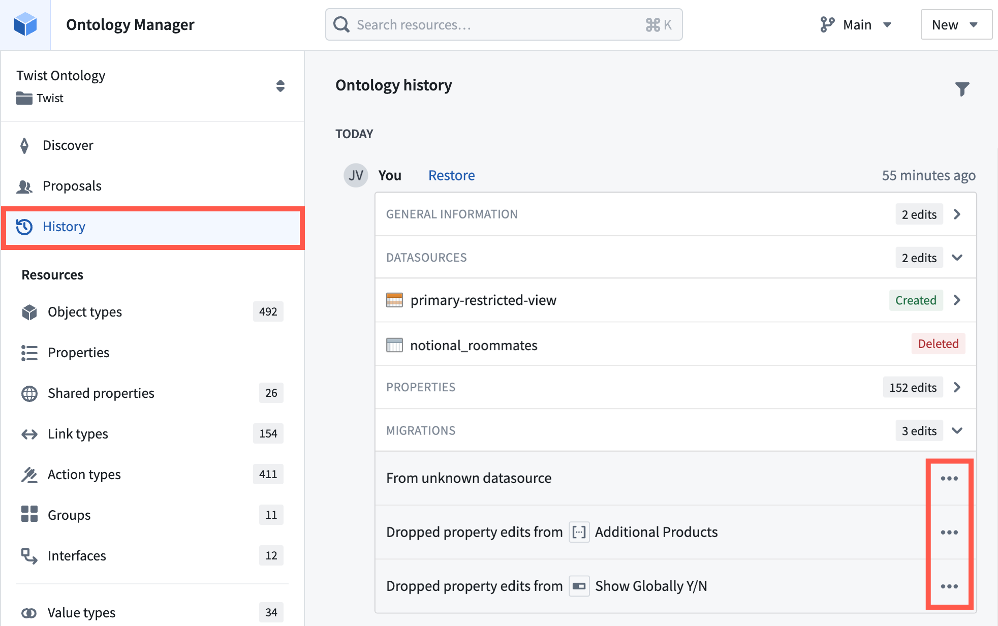
请注意，当前的模式迁移框架不支持在对象类型的主键属性上应用迁移指令。对主键迁移的支持将在未来添加。

启用用户编辑历史
# 启用用户编辑历史
追踪用户对索引到Object Storage V2中的Objects的编辑历史。可以在Ontology Manager的数据源选项卡中使用跟踪用户编辑历史切换按钮启用或禁用此功能，如下图所示。
图：跟踪用户编辑历史切换按钮
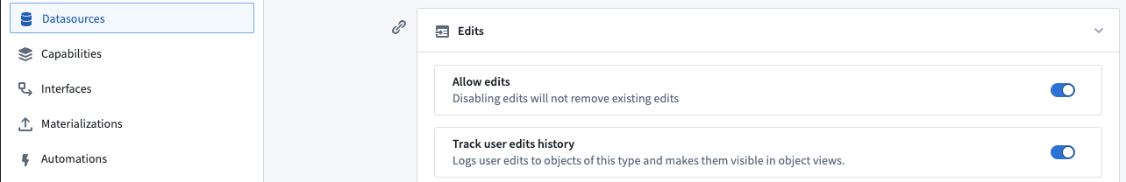
为了允许用户编辑，必须启用编辑切换。

常见问题和注意事项
- 编辑历史反映启用跟踪用户编辑历史后对Objects所做的更改。启用此功能之前的任何更改都不会被跟踪。
- 一旦启用跟踪用户编辑历史，需要几分钟的时间来初始化。在这段短时间内，用户无法对这些Objects执行操作。
- 目前，不支持从Object Storage V1迁移用户编辑历史到Object Storage V2。因此，Object Storage V1中跟踪的任何编辑历史在过渡到Object Storage V2后将丢失。
- 当前不支持跟踪对权限标记属性的用户编辑。
- 拥有Object当前状态访问权限的用户（具有相同主键的Object）可以访问Object的整个历史。这意味着如果一个Object被删除并重新创建，用户仍然可以看到删除操作前发生的历史。
启用跟踪用户编辑历史后，可以将编辑历史微件添加到Workshop模块或Workshop支持的Object视图中，以显示编辑历史。

禁用编辑历史
禁用跟踪用户编辑历史将永久删除该Object类型的所有现有编辑历史。在保存Ontology之前，用户将收到警告，并且必须确认编辑历史将被删除的声明。
图：禁用用户编辑历史切换按钮
